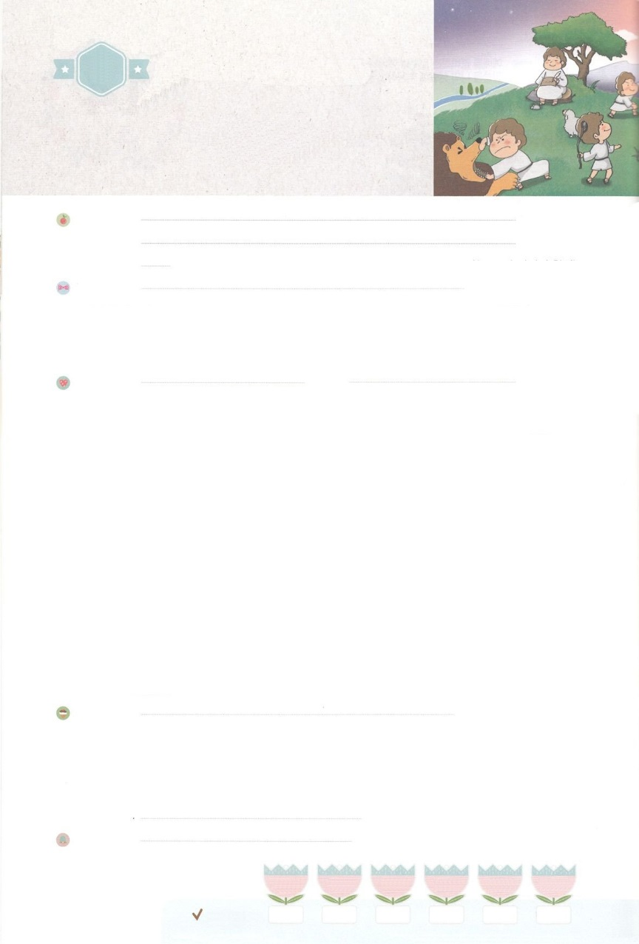

れいはいはさいこうのしゅくふく

わたしを　あいしてくださる　かみさまに

さいこうの　えいこうを　ささげましょう

　　　　　さいそうぞう

まいにち

れいはい

いのり　　　　　　　　　　　　　　　　　　　　　　　　　　　　　　　　　　　　　　　　　　しかいしゃ

しとしんじょう　　　　　　　　　　　　　　　　　　　　　　　　　　　　　　　　　　　　　　みんなで

さんび　　　　　　　　　さんびか169ばん（ながれるかわのごと）かみさまにれいはいするこども (2012ねんこどもさんび)

せいしょ　　　　　　　　　　　　　　　　　　　　　　　　　　　　　　　　　　　　しと2:4

**2:4**　すると、みながにたされ、がさせてくださるとおりに、のことばでしだした。

みことば　　　　　　　　　　　　　　　　　さいそうぞう　　　　　　　　　　　　　　　　　しかいしゃ

　をかしているたちは、サタンのによってしました。のようにえ

ますが、はにわざわいをくになりました。

**まことのは、イエス・キリストのに**あります。にたされたでてる

タラントによってをかすことができます。**のの**は、このえをわい

ました。らは、**がくあるようにえる**のにいました。そこで、**だけが**

**できる、とてもさなに**をくしました。そのさなは、**だれもができない**

**のえ**になりました。**のえは、をにえるのき**に

なりました。

いのり　　　　　　　　　　　　　　　　　　　　　　　　　　　　　　　　　いっしょに　おおきなこえで

いのりましょう

ちちなる　かみさま、ありがとうございます！　わたしが　いる　ところで　ふくいんによる

しあわせの　おくぎを　あじわうことが　できますように。わたしが　いる　ところで

せいれいに　みたされますように。そして　まことの　せいこうしゃの　みちに　みちびかれ

ますように。イエス・キリストの　おなまえに　よって　おいのりします。　アーメン

しゅのいのり　　　　　　　　　　　　　　　　　いっしょに　しゅのいのりを　いのって　れいはいを　おえましょう

フォーラム　　　　　　　　　　　　　　　　　　きょうの　みことばを　きいて　パパとママと　はなしを　しましょう

　　　　　　　　　　15日　　　　16日　　　　17日　　　　 18日　　　　19日　　　　20日

　　まいにち

　　　　　　　　　　　　　　　チェックしよう　げつよう　　　かよう　　　すいよう 　　もくよう　 　きんよう　　どよう

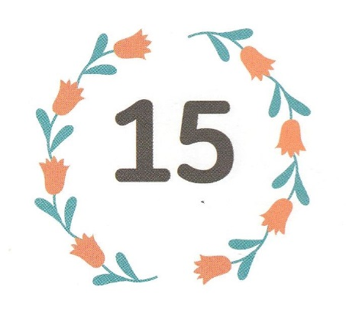

みことば　あんしょう

あま～い

１３３

１３３とは、みことばを　１にち　３かい　３かいずつ　よめば

　　　　　　いっしゅうかんに　おぼえることが　できるという　いみです。

あまくて　ふしぎな　かみさまの　みことばを　まいにち　よみましょう。

よく　みえる　ところに　はっておいて　いっしゅうかん

くりかえし　よんで　みことばを　おぼえましょう

**すると、みなが**

**せいれいに　みたされ、**

**みたまが　はなさせて**

**くださる　とおりに、**

**たこくの　ことばで**

**はなしだした。**

しと２しょう４せつの　みことば

げつようび

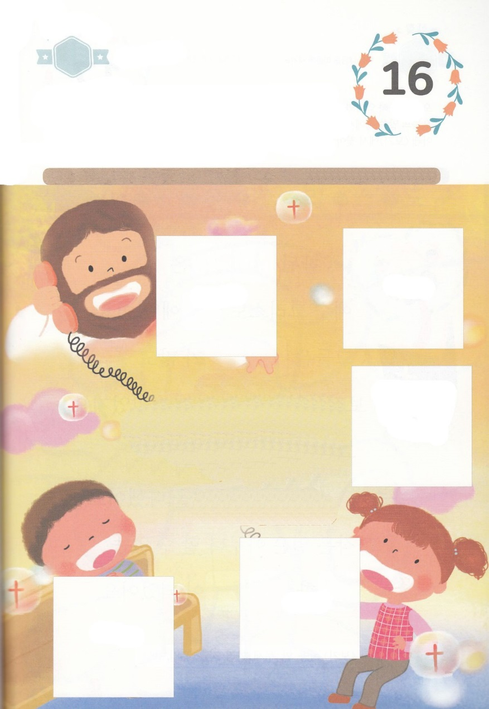

きって　はりましょう

イエスさまと　おはなしすれば　イエスさまは　すべての　ことを　おしえて

くださり　イエスさまが　ねがっておられ　よろこばれる　ことばと

おこないを　するように　してくださいます。　イエスさまと　おはなしする

ことが　いのりです。　いのれば　イエスさまが　ともに　おられる　ちからを

たいけんすることが　できます。きょうも　いのりで　わたしたちの　こころが

せいれいで　みたされることを　たいけんしましょう。

きりはりしよう

いのり

はるところ

はるところ

はるところ

はるところ

はるところ

ちょき　ちょき

かようび

キリスト

　じゅんびする　もの：　はさみ　のり　つぎのページ

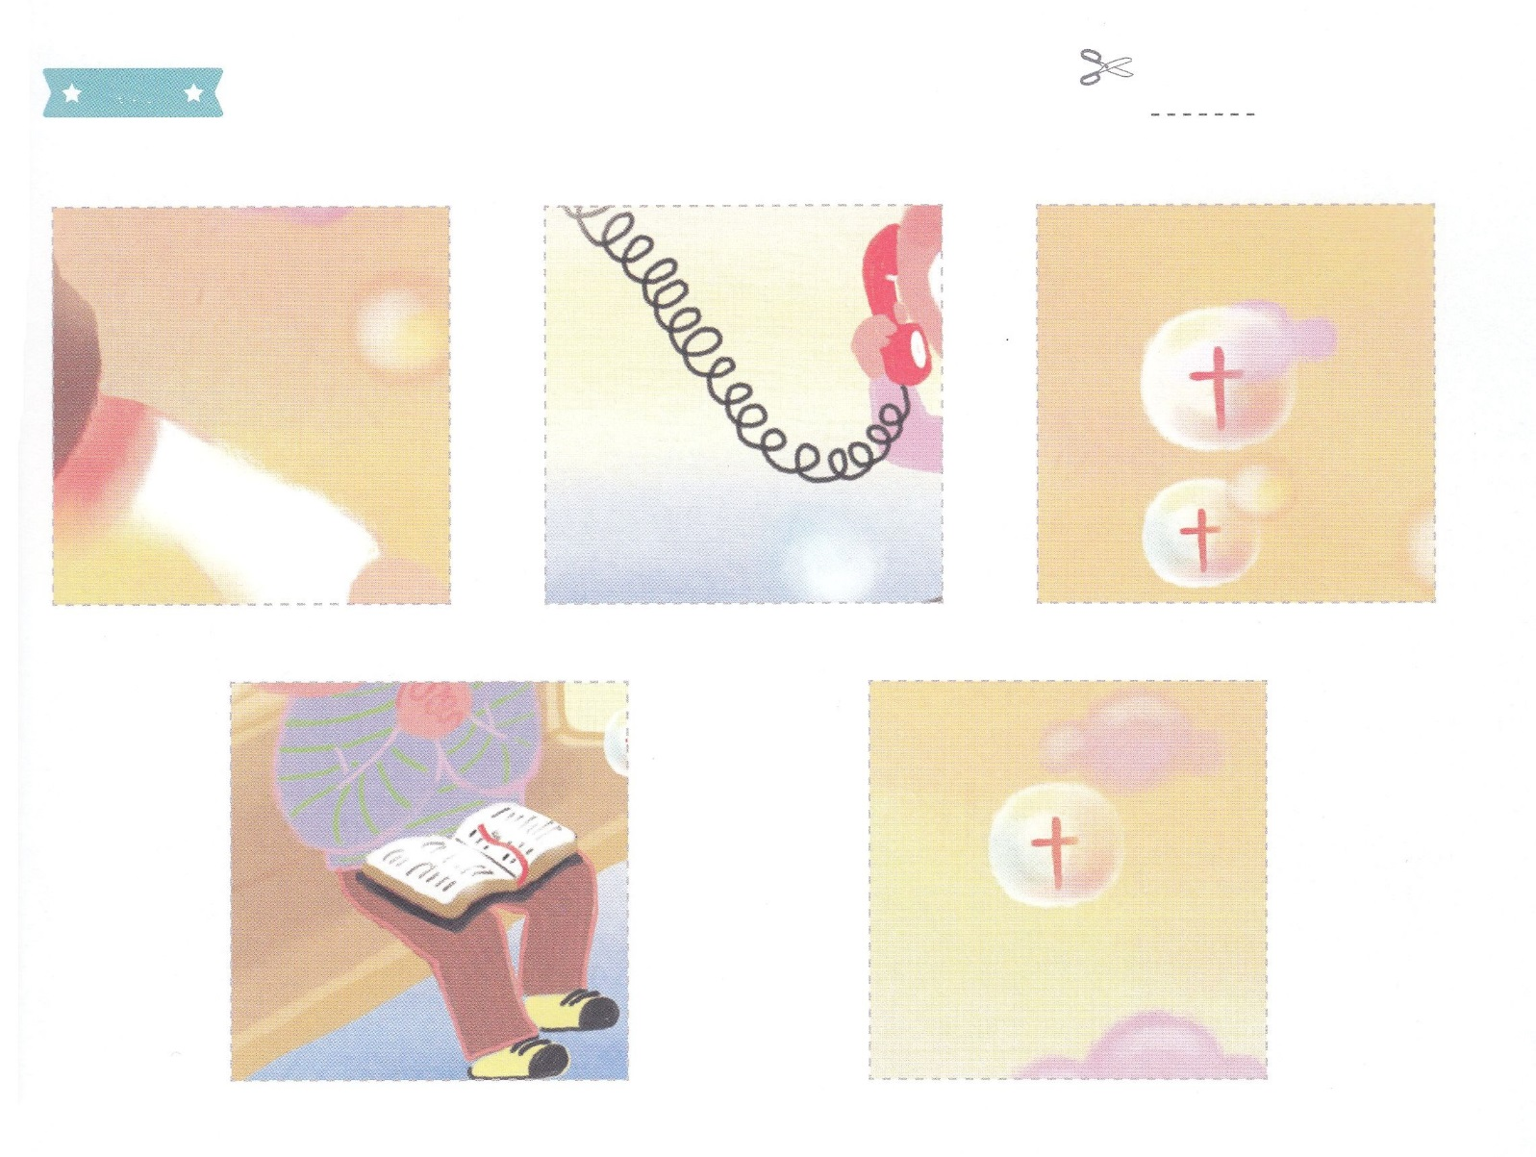

キリスト

ふろく　　　　　　　　　　　　　　　　　　　　　　　　　　　　　　　　　　　　はさみで　きりましょう

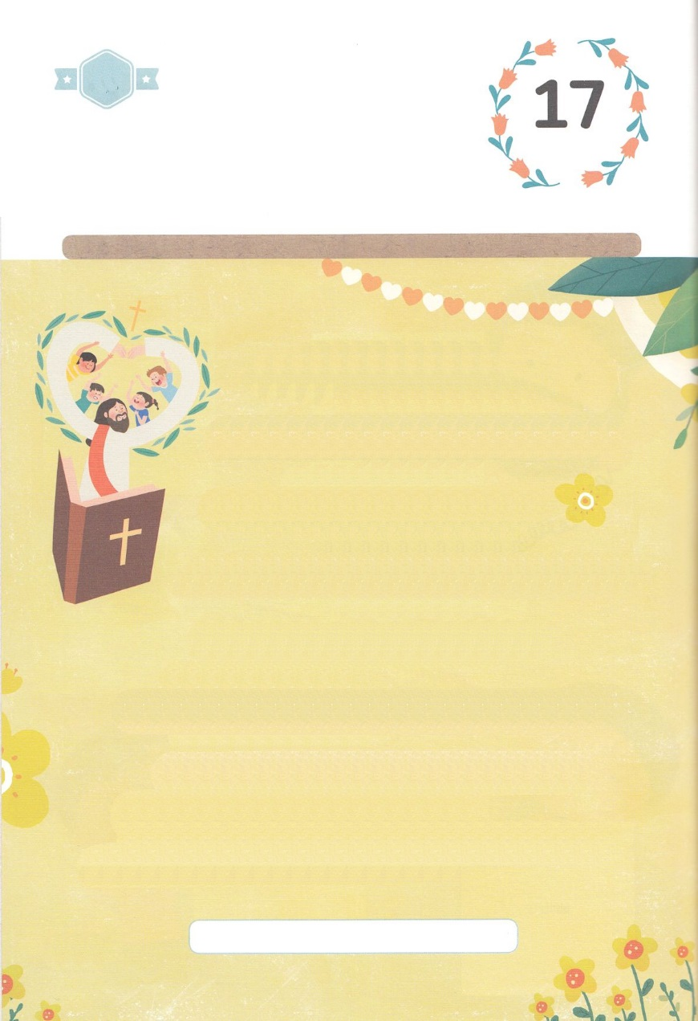

かくしんさがし

　まことの（　　　　　　）は、

イエス・キリストの　(　　　)にあります。

かれらは、(　　　　　　)が　おおく

あるように　みえる

(　　　　　　　)の　なかに　いました。

そこで、じぶんだけが　できる、とても

（　　　　　　）　しごとに

さいぜんを　つくしました。

その　ちいさな　しごとは、だれもが　できない　（　　　　　　)の　（　　　　）に

なりました。

せいこう　なか　もんだい　かんきょう　ちいさな　ゆいいつ　こたえ

すいようび

はーい！

わたしです！

かくしんの　ないようを　こころに　きざみましょう

きょうも　パパとママと　いっしょに　れいはいしましょう。

きょうの　みことばで　じゅうような　たんごを　もういちど

かんがえてみましょう。

（　　　）に　あう　ことばを　いれましょう。

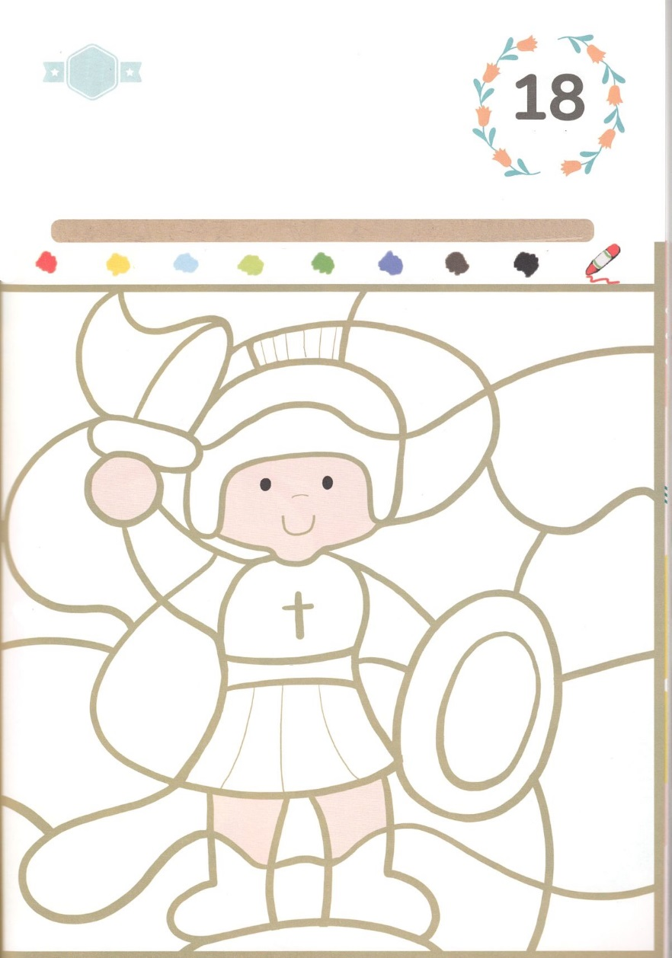

さがして　いろをぬろう

かくれている　えを　みつけたり　きれいに　いろを

ぬったり　しましょう

いのりは　かみさまが　くださった　さいこうの　れいてき　ぶきです。

すべての　れいはいで　しょうりして　げんばを　いかす　でんどうしゃに

なるために　わたしたちは　いのりで　いつも　かみの　すべての　ぶぐを

みに　つけなければ　なりません。　イエス・キリストという　じで

いろを　ぬりましょう。

　　　　　　　　　　　　　　　　　　　　　　　　　　　　　じゅんびするもの　│　いろをぬるどうぐ

　　　イエ　　　ス　　　さま　　は　　　キ　　　リ　　　ス　　　ト

どこ？

ト

ス

ス

ス

リ

リ

リ

キ

キ

キ

キ

キ

は

は

は

は

さま

さま

さま

さま

さま

さま

さま

さま

さま

さま

さま

さま

さま

さま

さま

ス

ス

ス

ス

ス

イエ

イエ

イエ

もくようび

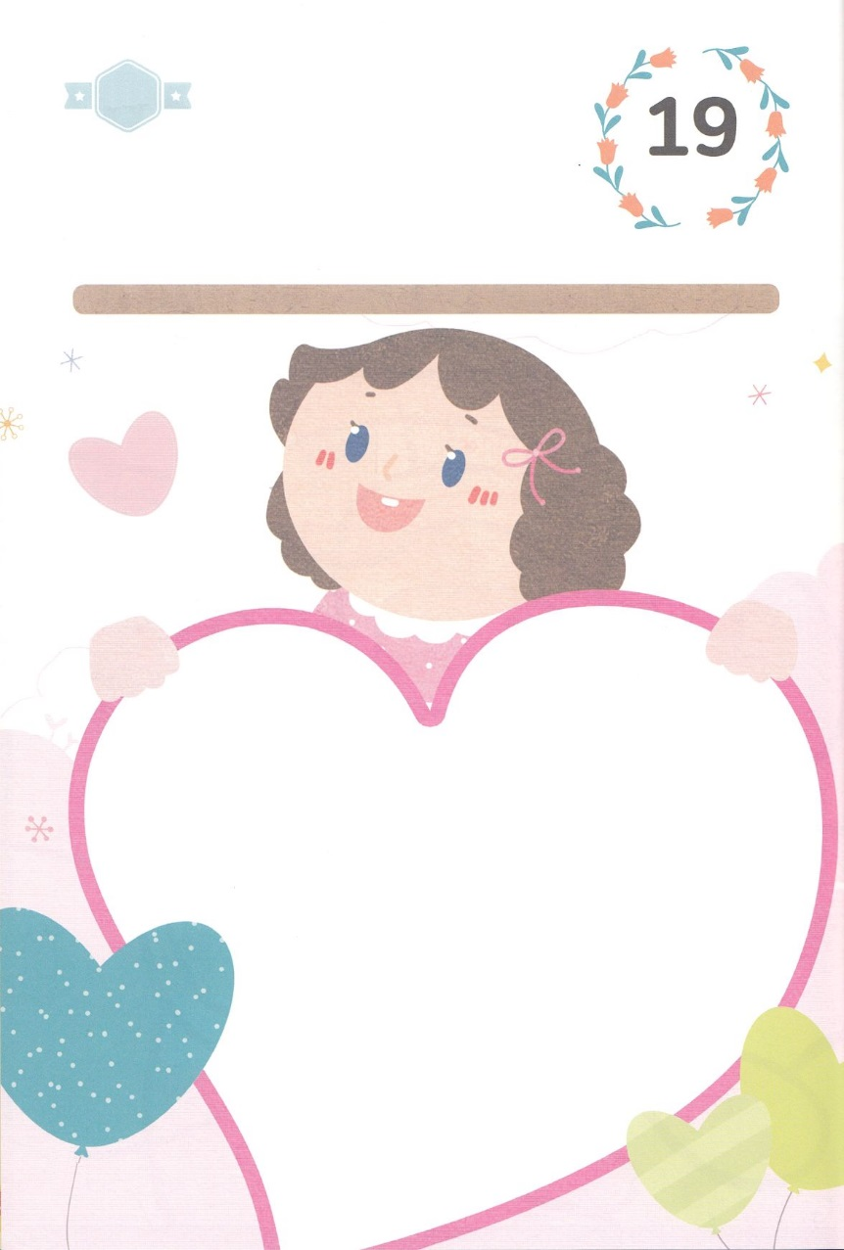

ひょうげんしよう

パパとママと　いっしょに　おはなしして

かみさまが　よろこばれる　かんがえ　ことば　こうどうを

えで　ひょうげんしましょう。

ことし　わたしたちの　かぞくは　どんな　みことばを　にぎったのでしょうか。

また　どんな　いのりの　かだいを　もっているのでしょうか。　かぞく

みんなが　いっしょに　れいはいして　いのりのかだいを　もって　いっしょに

いのりましょう。　あたらしい　いのりの　かだいに　ついても　はなしを

わかちあって　じか　えで　ひょうげんしましょう。

ひそひそ

きんようび

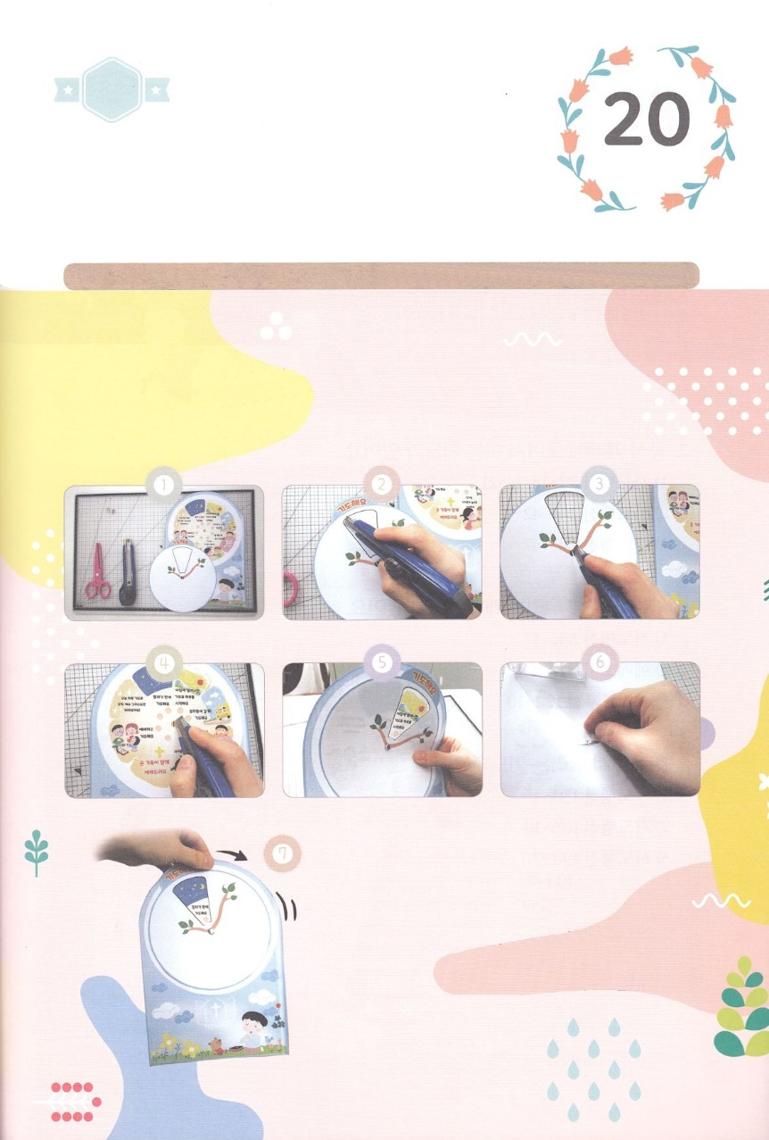

ワーク

パッパ

パッパ

たのしい　ワークをして　いっしゅうかんの　みことばを

こころに　きざみましょう

わたしたちの　おもいと　けいかくでは　なく　まず　かみさまの　みこころと

けいかくを　にぎる　せいかつを　しましょう。わたしの　いのりの

スケジュールひょうを　つくって　24じかん　わすれずに　いのって

ふくいんを　あじわいましょう。　パパとママと　いっしょに　たのしく

いのりの　スケジュールひょうを　つくりましょう。

じゅんびするもの　│　はさみ　カッター　テープ　とめピン　つぎとそのつぎのページ

　　　　　　　　　　　　　　　　　　　　　　①　つぎと　そのつぎの　ページの　えを　じゅんびしましょう

　　　　　　　　　　　　　　　　　　　　　　②　くろい　せんの　わくに　したがって　カッターで　きりぬきます

　　　　　　　　　　　　　　　　　　　　　　③　えの　まんなかに　きりこみを　いれます

　　　　　　　　　　　　　　　　　　　　　　④　うしろになる　えの　まんなかの　ぶぶんにも　きりこみを

　　　　　　　　　　　　　　　　　　　　　　　　いれます

　　　　　　　　　　　　　　　　　　　　　　⑤　うえと　したに　えを　かさねて　とめピンを　さします

　　　　　　　　　　　　　　　　　　　　　　⑥　ひっくりかえして　とめピンを　ひろげて　テープで　はります

　　　　　　　　　　　　　　　　　　　　　　⑦　くるくる　まわして　いのりましょう

どようび

いのりのスケジュールひょう

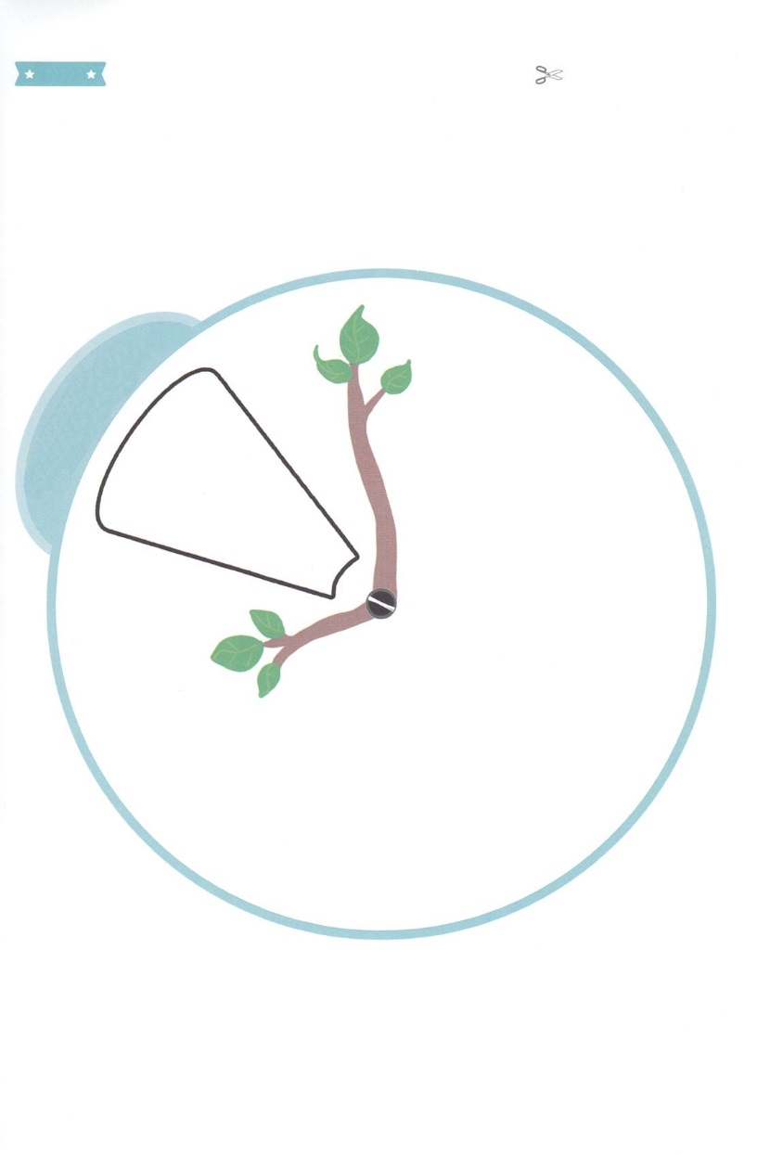

ふろく　　　　　　　　　　　　　　　　　　　　　　　　　　　　　　　　　　　　　　　　　　はさみで　きりましょう

おいのりしよう

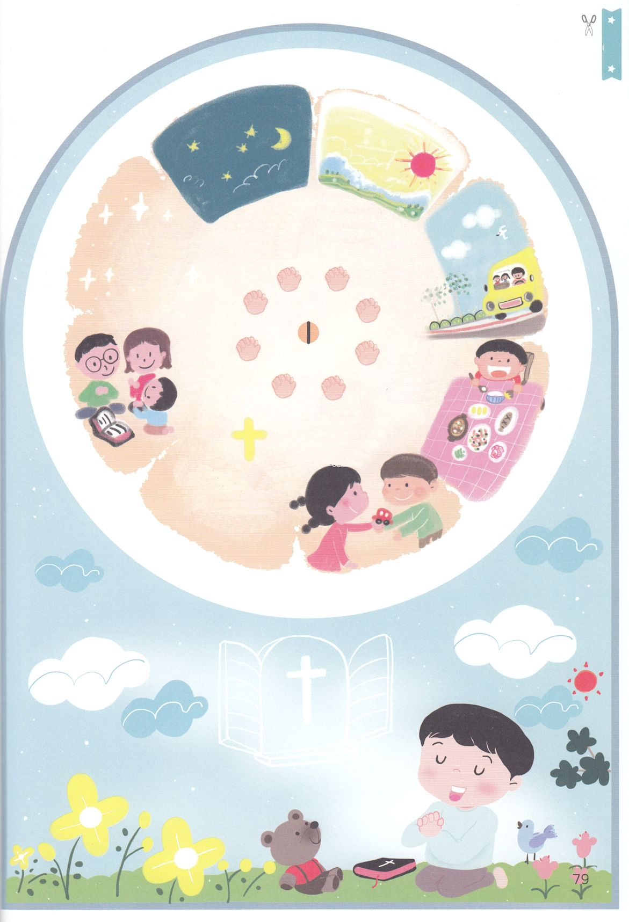

かぞく　みんなで

れいはいしよう

しょくじの　まえに

かんしゃいのりを　しよう

ともだちと

なかよく　あそべる

ように　いのろう

ようちえん

（ほいくえん）に

いく　とき　いのろう

あさ　おきたら

いのりで

いちにちを

はじめよう

ねるまえに

いのろう

きょう　いちにち　いのりで　ただ　イエス・キリストだけを　みあげよう！